Technologieschema:

Funktionsbeschreibung Grundfunktion (ohne Berücksichtigung von B1 und B2)
Die beiden Förderbänder werden von zwei Drehstrommotoren (3 kW) angetrieben. Beim Einschalten (Betätigung des Tasters EIN im Bedientableau) soll zunächst das 2. Band anlaufen. Erst wenn das 2. Band läuft soll Band 1 eingeschaltet werden.
Für das Ausschalten gibt es zwei Möglichkeiten:
- Sofort-Aus: Betätigung des Tasters AUS im Bedientableau oder NOT-AUS oder Auslösen eines Motorschutzrelais -> Beide Motoren werden sofort ausgeschaltet.
- Leerfahren: Nach Betätigung des Tasters LEERFAHREN im Bedientableau wird Band 1 nach 10 Sekunden und Band 2 nach 20 Sekunden abgeschaltet.

Jede eingehende Störung (Motorschutzrelais ausgelöst, Not-Aus betätigt) wird gespeichert und führt zum Ausschalten der Anlage. Die Störung muss erst quittiert werden, bevor die Anlage erneut eingeschaltet werden kann.

Anzeigen und Bedienelemente
Auf dem Bedientableau, das unmittelbar neben Band 1 untergebracht ist. Befinden sich folgende Elemente:
- Taster EIN
- Taster AUS / Störung Quittieren
- Taster LEERFAHREN
- NOT-AUS
- Leuchtmelder EIN / LEERFAHREN
- Leuchtmelder STÖRUNG
Die Funktion der Taster und des NOT-AUS entnehme man der Funktionsbeschreibung.
Der Leuchtmelder EIN / LEERFAHREN zeigt Dauerlicht bei eingeschalteter Anlage. Er blinkt, wenn die Anlage leergefahren wird.
Der Leuchtmelder STÖRUNG blinkt bei anliegender Störung. Wird die Störung quittiert geht die Störungslampe aus, wenn keine aktuelle Störung mehr anliegt.

Elektrische Ausrüstung und Sicherheitstechnik
Für alle Stromkreise sind LS-Sicherungen vorzusehen. Die beiden Motoren sind durch Motorschutzrelais vor Überlast zu schützen. NOT-AUS-Taster sind am Schaltschrank, am Bedientableau sowie an beiden Förderbändern vorzusehen.

Bei der Planung mit LOGO ist eine sicherheitstechnische Beschaltung (DIN VDE 0113) der LOGO-Steuerung vorzusehen (siehe Anhang).

Übersicht Betriebsmittel
Eingänge:  S1 – S3: NOT-AUS-Kette  F1 – F2: Kontakte der Motorschutzrelais  S4: Taster AUS / Quittieren  S5: Taster Leerfahren  S6: Taster EIN  K2: Kontakt Rückmeldung Schütz 2 (Zusatz)  B2: Kontakt Impuls Band 2 (Zusatz)  Hinweis für LOGO-Steuerung:  S1 – S3 und F1 – F2 können bei entsprechender Beschaltung auf einen Eingang gelegt werden! | Ausgänge:  K1: Motorschütz 1  K2: Motorschütz 2  H1: Leuchtmelder EIN/Leerfahren  H2: Leuchtmelder Störung

Arbeitsauftrag:
- Beschreiben Sie ausführlich den Funktionsablauf der Förderbandanlage!
- Planung der Steuerung mit
  - LOGO-Modul und
  - in reiner Schütztechnik.
In einer Steuerungsvariante sollten alle geforderten Funktionen enthalten sein. Funktionseinschränkungen in den anderen Steuerungen sollten begründet und dokumentiert werden.
- Bauen Sie die Schaltung auf, und testen Sie die Funktion ohne Modell. Verbessern Sie ggf. Ihre Planung!
- In LOGO und in Schütztechnik soll die Steuerung zunächst am Modell getestet werden. Im nächsten Schritt sollen zwei Drehstromasynchronmotoren entsprechend der Planungsunterlagen angesteuert werden. Erstellen Sie für beide Varianten ein Testprotokoll!
- Lassen Sie sich Ihre Schaltungen vom Lehrer „abnehmen“!

Erweiterung:
Zur Überwachung der Anlage sollen die folgenden Erweiterungen umgesetzt werden:
- Falls Schütz K2 fünf Sekunden nach Betätigen des Tasters S6 nicht angezogen hat, soll eine Störungsmeldung erfolgen. Diese soll erst nach Betätigen des Tasters Störung/ Quittieren gelöscht werden.
- Zusätzlich soll hier mittels Impulsgeber (B2) überwacht werden, ob Band 2 tatsächlich läuft. Kommt bei angezogenem Motorschütz nach einer bestimmten Zeit kein Impuls, so werden beide Motorschütze sofort abgeschaltet und die Anlage geht in den Betriebszustand Störung. Beim Einschalten darf Band 1 erst dann anlaufen, wenn bei Band 2 die Lauf-Rückmeldung gekommen ist. Die Funktion von Band 1 soll ebenfalls durch einen Impulsgeber (B1) überwacht werden.

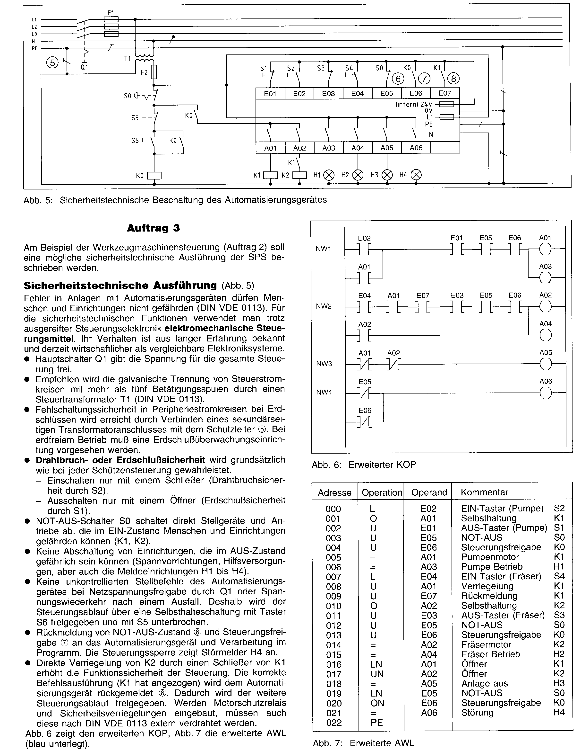
Sicherheitstechnische Ausführung einer Steuerung mit Automatisierungsgerät (z.B. SPS oder LOGO)

